Consommables Prêtre Heal de base :

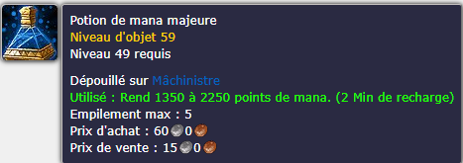
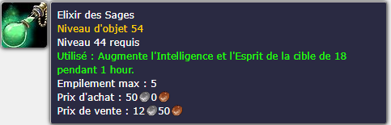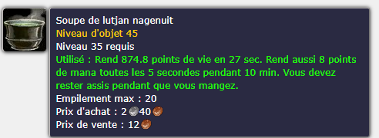
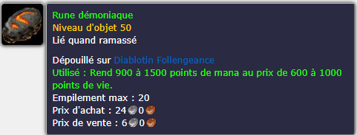

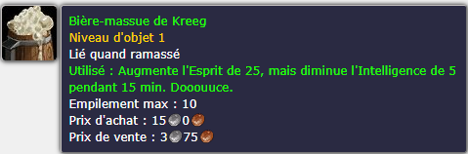

Potion de cortex et Gomme de gésier NON CUMMULABLE. Soit l’un soit l’autre. ( Buff Terres Ingrates )
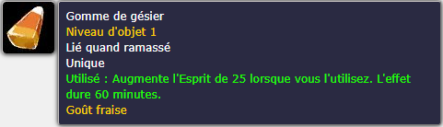

Autres Potions : Selon le raid bien penser à prendre les différentes potions de résistance :
- Potion de protection contre le feu supérieur
- Potion de protection contre la nature supérieur
- Potion de protection contre l’ombre supérieur
- Potion de protection contre les arcanes supérieur
- Potion de protection contre le givre supérieur

